Bonjour , voici notre réponse pour le défi maths des GS: les clowns.

Nous avons remplacé les clowns par des mathoeufs car ils ont 3 couleurs de pantalons, et remplacé les chapeaux par les noeuds papillons car il y a aussi 3 couleurs possibles. Nous avons travaillé en groupe. Maîtresse nous a rappelé qu il ne fallait pas en faire le plus possible mais que des différents et nous a conseillé de bien les ranger pour bien nous y retrouver. Un groupe a choisi de ranger par couleur de pantalon et l'autre par couleur de chapeau. Nous avons enlevé tous ceux qui étaient les mêmes. Les 2 groupes sont arrivés à la même solution, il y a 9 clowns différents.

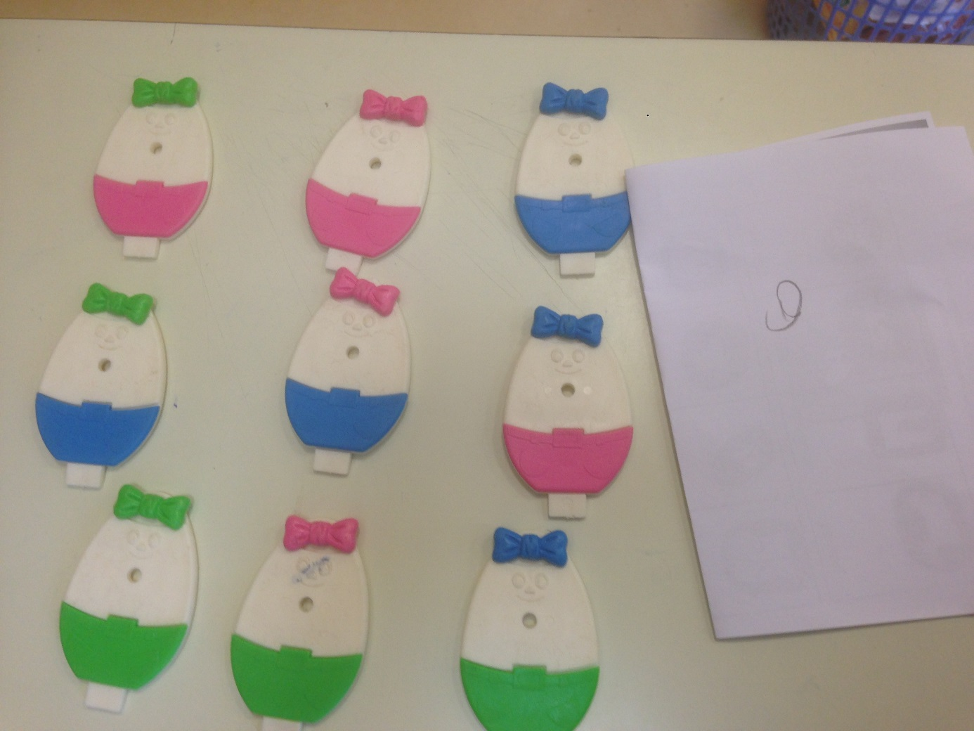

Voutezac